Рекомендации населению: как не отравиться грибами

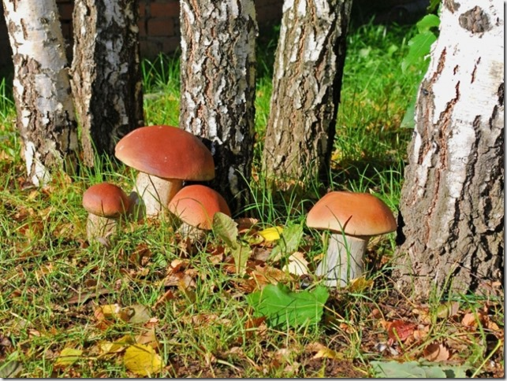
Сейчас, в самый разгар грибного сезона, высок риск отравления грибами
Как утверждают специалисты, подавляющее большинство людей не могут отличить съедобные грибы от поганок. Грибы — своеобразная губка, которая в себя впитывает все из окружающей почвы и воздуха. Вот почему нельзя собирать грибы возле оживленных трасс и вредных производств, ведь они буквально напичканы солями тяжелых металлов и другими ядами
Ядовитые грибы обладают свойством «косить» под съедобные. Так, есть ложные опята, ложные лисички и т.д. Съедобный гриб от «подделки» бывает очень сложно отличить даже опытным грибникам. Так что выбирайте только те грибы, в которых вы уверены на 100%. При малейших сомнениях смело выбрасывайте те, в которых вы не уверены.
Как не отравиться грибами?
- Не стоит покупать грибы на стихийных рынках или у продавцов на автодорогах. Безопаснее покупать грибы на стационарных рынках, где они проходят соответствующий контроль.
- Никогда не кладите в корзину грибов, которых не знаете, остерегайтесь пластинчатых грибов. Начинающим грибникам желательно иметь под рукой справочник с иллюстрациями, а еще лучше - идти в лес за компанию со знакомыми опытными грибниками;
- Не собирайте старых, перезревших или очень молодых грибов, в которых нечетко выражены морфологические признаки, а также тех, которые растут вблизи скоростных трасс и железнодорожных путей, промышленных предприятий, в городских парках, скверах и дворах, на радиационно загрязненных территориях
- Собирать грибы лучше в корзину, а не в пакет;
- Во время засухи грибы лучше не брать вообще. В знойную погоду изменяется обмен веществ в организме гриба, он теряет воду, накапливает токсины;
- Не употребляйте сырых грибов;
- Для длительного хранения грибы нужно замораживать, сушить или консервировать. Грибы должны быть подвергнуты кулинарной обработке в день сбора или не позднее следующего утра. Отобранные грибы сначала промойте и отварите несколько раз в подсоленной воде (не менее двух - трех) в течение 30 минут. Первую воду после закипания нужно слить, так как в ней будут содержаться токсины. Во второй варить необходимо до момента, когда грибы опустятся на дно и только после этого их можно солить, консервировать, тушить, жарить и т.п., соблюдая всю технологию приготовления
- Готовые блюда из грибов храните на холоде в эмалированной посуде, но не более суток;
- Не все грибы сочетаются с алкоголем. Есть те, которые при употреблении с алкоголем могут вызвать тяжелые реакции в организме, похожие на сильное отравление (навозник, дубовик оливково-бурый, говорушка булавочная, чешуйчатка, трутовик серно-жёлтый). Если же попадёт какой-то ядовитый гриб, спиртное ускорит всасывание ядов в кровь и ухудшит состояние в случае отравления;
- Если вы замариновали грибы, то ни в коем случае нельзя принимать в пищу сам маринад, поскольку он обладает абсорбирующими свойствами, вытягивает все яды. Даже если в банку попал ядовитый гриб, маринад вберет в себя токсины, оставив только пользу в продукте. Также маринад не рекомендуется к употреблению из-за высокого содержания уксуса в составе;
- Не используйте для засолки грибов и их маринования оцинкованную и покрытую глазурью керамическую посуду. Отравления могут быть тяжелейшими! Cолите грибы в деревянных бочках, закрывайте негерметично и храните на холоде. Ведь если на грибах остались споры возбудителя ботулизма, то, закатанные в банку под металлическую крышку, они начнут вырабатывать токсин, вызывающий болезнь.

Статья: Отравление грибами
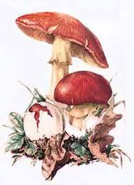
Вторая половина июля в России – время начала «тихой охоты», пора грибников. До конца октября грибы становятся одним из частых продуктов в рационе.
О грибах и их полезных свойствах написано немало. Достаточно много информации о ядовитых грибах, отравлениях грибами и их последствиях.
Основная причина этих отравлений – недостаточная осведомленность населения о съедобных и несъедобных грибах. Отравление грибами могут вызывать собственно ядовитые грибы (бледная поганка, мухомор, ложные опята), условно съедобные грибы (дождевики, сморчки, строчки), и даже съедобные грибы (в результате нарушения технологии приготовления грибов, при разложении белков в «старых» грибах, а также продуктов жизнедеятельности прижившихся насекомых и червей).
Ежегодно регистрируются случаи пищевых отравлений, связанные с употреблением грибов. Грибы являются трудноперевариваемым продуктом, в них много грибной клетчатки — хитина, который не только не переваривается, но и затрудняет доступ к перевариваемым веществам пищеварительным сокам. Поэтому блюда из грибов рекомендуются абсолютно здоровым людям, не страдающим заболеваниями пищеварительного тракта.
Правила сбора грибов:
— собирайте только те грибы, о которых Вы точно знаете, что они съедобны;
— не собирайте грибы в черте населенных пунктов, вдоль автомобильных и железных дорог. Грибы накапливают ядовитые вещества и становятся непригодными в пищу;
— не покупайте грибы, реализуемые в несанкционированных местах торговли, с рук, у случайных прохожих;
— не собирайте перезрелые, ослизлые, червивые, старые, переросшие и неизвестные грибы;
— не пробуйте грибы во время сбора, употреблять в пищу можно только после достаточной термической обработки;
— нельзя брать грибы, имеющие утолщения у основания ножки. Чтобы не ошибиться в выборе грибов, необходимо их срезать с целой ножкой, чтобы дома еще раз проверить (особенно сыроежки);
— нельзя забывать, что некоторые съедобные грибы (опенок осенний, сыроежка) имеют ядовитых двойников;
— принесённые домой грибы должны быть в тот же день разобраны по отдельным видам и вновь тщательно просмотрены. Все сомнительные грибы нужно выбросить!
— обязательно нужно подвергнуть грибы кулинарной обработке в день сбора, при этом каждый вид грибов готовить отдельно.

